Торжественная линейка 3.10.2014
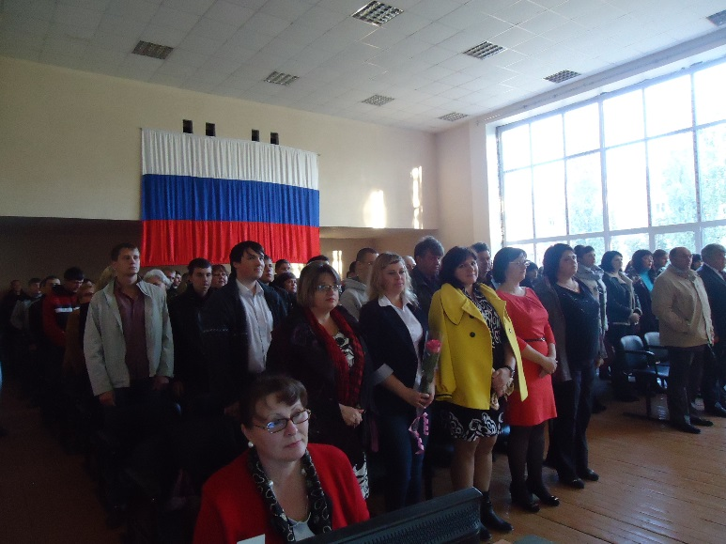
«УЧИТЕЛЬ! Пред именем твоим,
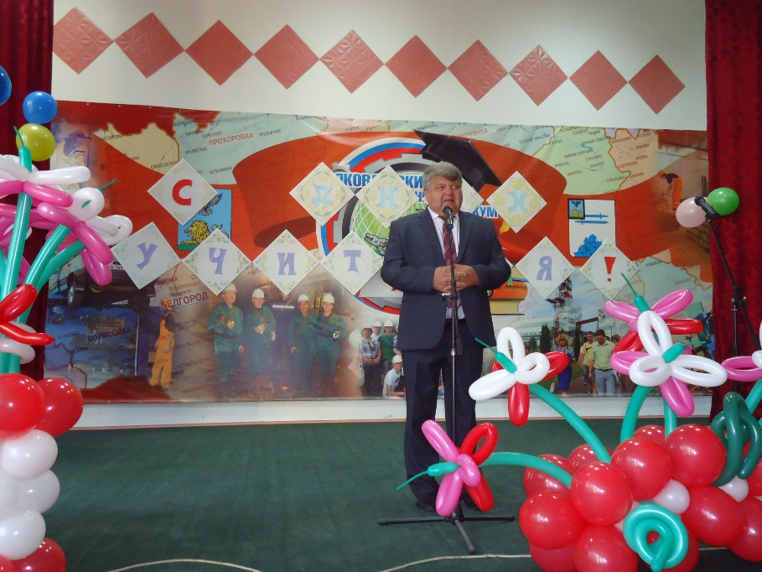
позволь смиренно преклонить колени…» !!!
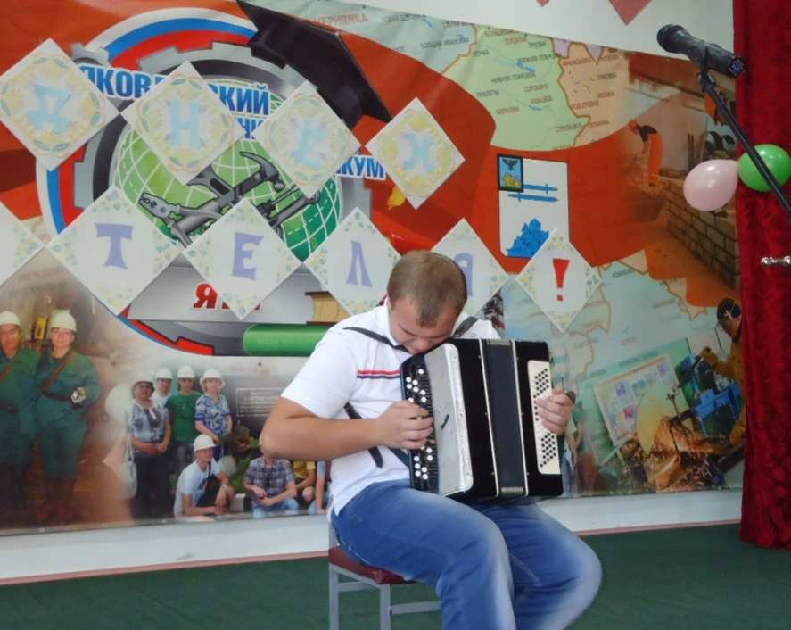
Обучающие техникума приняли активное участие в организацииторжественной линейки, посвященной ДНЮ УЧИТЕЛЯ. Поздравили своих педагогов задушевными песнями и стихами, вручив цветы.
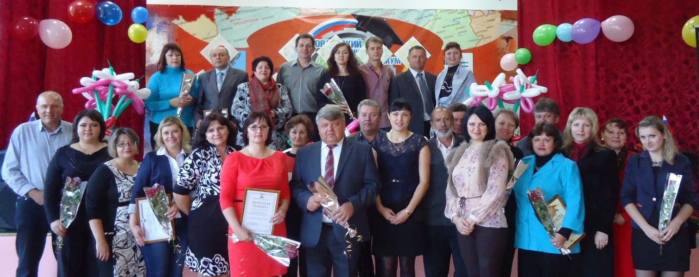
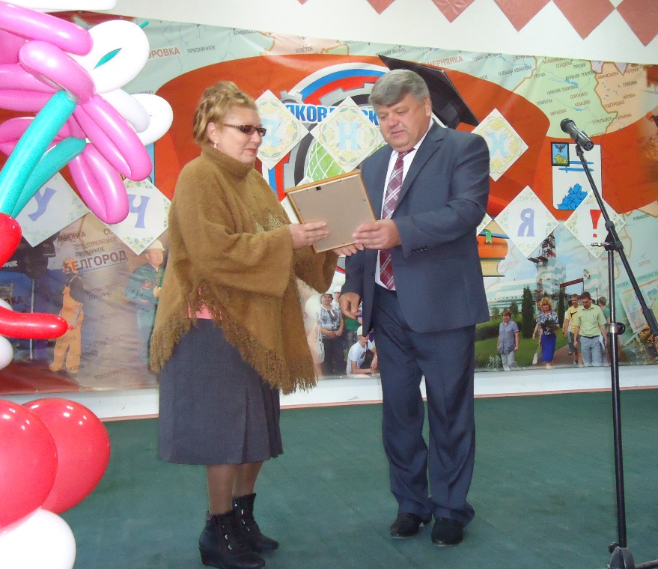
На праздничной линейке директор учебного заведенияМ. Н. Нефёдов поздравил коллег и вручил педагогам грамоты и благодарственныеписьма за их трудную, но благородную добросовестную работу

